Esteban Ariza Acosta A00358614 24/03/19

**1.**

La veterinaria “Mi pequeña mascota”, quiere que le ayudemos a crear un código que ayude a la fase 1 del proyecto, los procesos básicos de la veterinaria. Los requerimientos que nos pide la aplicación son: Registrar clientes humanos y sus mascotas, saber la disponibilidad de un mini cuarto, crear la historia clínica de una mascota, realizar un informe de la historia clínica del paciente durante la consulta del reporte, consultar los datos de contacto del dueño a partir de su nombre (Dueño o animal), calcular el costo de la hospitalización, dar de alta un animalito eliminando la relación de la historia clínica con el mini cuarto, cuando se cierre se guarda en un historial de historias clínicas, calcular los ingresos por hospitalizaciones, Saber el mini cuarto en el que esta una mascota (Por su nombre), consultar en el historial de historias clínicas si ha habido historias clínicas anteriores y si existe se anexara está a la nueva, calcular el índice de masa corporal de cada mascota, permitir al usuario actualizar los datos (Teléfono y dirección) del dueño de una mascota, poder añadir medicina a la historia clínica de una mascota hospitalizada, permitir añadir tanto diagnósticos como síntomas nuevos a la historia clínica de una mascota hospitalizada, agregar un servicio brindado a al cliente a un historial de servicios, mostrar el ingreso total de un servicio, mostrar el ingreso promedio de un servicio, mostrar el ingreso promedio de los servicios de la última semana, mostrar un registro de todos los servicios prestados entre una fecha inicial y una fecha final, mostrar el total de ingresos de la veterinaria (Tanto por hospitalización como por servicios). Todo lo anterior es con lo que debe contar la aplicación.

Medicamentos

0..1

Historia clinica Actual

Fecha:

* Dia
* Mes
* Año

Historia Clínica:

* Datos Mascota
* Datos Dueño
* Estado
* Síntomas
* Diagnóstico

Fecha de salida

0..1

1

Fecha de Ingreso

Servicio:

* Tipo
* Precio
* Nombre Mascota
* Identificación Dueño

Servicios

0..*

1

8

Mini cuartos

Mini cuartos:

* Numero

Mascota

Historias Clinicas

1..*

Medicamentos:

* Nombre
* Dosis
* Frecuencia
* Precio

0..*

Veterinaria:

* Nombre
* Ingresos por hospitalización

Persona:

* Nombre
* Identificación
* Dirección
* Teléfono de contacto

Dueños

0..*

0..1

1..*

Mascotas

Mascotas:

* Nombre
* Tipo de animal
* Edad
* Peso
* Altura

Fecha

|  |  |
| --- | --- |
| Nombre | RF1: Registrar a sus clientes humanos |
| Resumen | Crea o añade un cliente a la veterinaria, junto a una mascota y toda su información. |
| Entrada | El nombre, identificación, dirección, el teléfono y una mascota del cliente. El nombre, el tipo, la edad y el peso de la mascota. Adicionalmente, la fecha actual. |
| Salida | Se ha creado el perfil. |

|  |  |
| --- | --- |
| Nombre | RF2: Registrar las mascotas de los clientes |
| Resumen | Crea y añade una mascota a un cliente de la veterinaria con todos sus datos y una historia clínica inicial. |
| Entrada | El identificador del dueño. El nombre, el tipo, la edad y el peso de la mascota. Adicionalmente, la fecha actual. |
| Salida | Se ha creado la mascota. |

|  |  |
| --- | --- |
| Nombre | RF3: Saber si hay disponibilidad del mini cuarto |
| Resumen | Te muestra los mini cuartos vacíos. |
| Entrada | Ninguna. |
| Salida | Los mini cuartos disponibles. |

|  |  |
| --- | --- |
| Nombre | RF4: Hospitalizar una mascota |
| Resumen | Coloca una mascota en el mini cuarto que elijas. Además, se le crea una historia clínica a la mascota que está siendo hospitalizada. |
| Entrada | El Id del dueño y el nombre de su mascota. Adicionalmente, El número del cuarto. |
| Salida | Se ha hospitalizado a la mascota. |

|  |  |
| --- | --- |
| Nombre | RF5: Crear una historia clínica |
| Resumen | Al hospitalizar una mascota se crea con ella una historia clínica. |
| Entrada | Los síntomas, el diagnostico, la fecha de hospitalización y el número de cuarto. |
| Salida | Se ha creado la historia clínica. |

|  |  |
| --- | --- |
| Nombre | RF6: Realizar un informe de las historias clínicas de los pacientes hospitalizados |
| Resumen | Mostrar las historias clínicas de todos los animales hospitalizados. |
| Entrada | Ninguna. |
| Salida | Las historias clínicas de los animales hospitalizados. |

|  |  |
| --- | --- |
| Nombre | RF7: Consultar los datos del dueño a partir del nombre de la mascota |
| Resumen | Muestra los datos de del dueño de la mascota escrita. |
| Entrada | Nombre de la mascota. |
| Salida | Datos del dueño. |

|  |  |
| --- | --- |
| Nombre | RF8: Consultar los datos del dueño a partir del nombre del dueño |
| Resumen | Muestra los datos del cliente escrito. |
| Entrada | Nombre del cliente. |
| Salida | Datos del cliente. |

|  |  |
| --- | --- |
| Nombre | RF9: Calcular el costo de la hospitalización |
| Resumen | Muestra cuando se da de alta a la mascota el precio total por toda la hospitalización. Esto está conformado por los días de hospitalizado y el precio de los medicamentos. |
| Entrada | Fechas de entrada y salida. Tipo y peso del animal. El costo de los medicamentos. |
| Salida | Precio por hospitalización. |

|  |  |
| --- | --- |
| Nombre | RF10: Dar de alta a una mascota |
| Resumen | Se selecciona el mini cuarto donde está la mascota que se quiere dar de alta y automáticamente se desvincula. Adicionalmente, se guarda la historia clínica en el animal (El estado se cambia a falso). |
| Entrada | El número del cuarto. |
| Salida | Se ha dado de alta a la mascota. |

|  |  |
| --- | --- |
| Nombre | RF11: guardar un historial de historias clínicas |
| Resumen | Se guardan las historias clínicas en las mascotas después de terminar su hospitalización. Se cambia el estado a cerrado cuando se pasa a la mascota. |
| Entrada | La historia clínica activa. |
| Salida | Se ha guardado la historia clínica. |

|  |  |
| --- | --- |
| Nombre | RF12: Conocer el total de ingresos por hospitalizaciones |
| Resumen | Se guarda un total de ingresos por hospitalización que se va sumando cada vez que se da de alta a una mascota. Se muestra en total la ganancia. |
| Entrada | Ninguna. |
| Salida | Total de ganancia por hospitalizaciones. |

|  |  |
| --- | --- |
| Nombre | RF13: Mostrar el número del mini cuarto a través del nombre de la mascota |
| Resumen | Muestra el número del mini cuarto en el que se encuentra la mascota digitada. |
| Entrada | Nombre de la mascota. |
| Salida | El número del mini cuarto. |

|  |  |
| --- | --- |
| Nombre | RF14: Consultar el historial de historias clínicas |
| Resumen | Muestra todas las historias clínicas cerradas de una mascota en particular. |
| Entrada | Id del dueño y nombre de la mascota. |
| Salida | Todas las historias clínicas de la mascota digitada. |

|  |  |
| --- | --- |
| Nombre | RF15: Calcular el índice de masa corporal de una mascota. |
| Resumen | Debe calcular el índice de masa corporal (IMC) de una mascota basado en su peso y altura. |
| Entrada | Ninguna. |
| Salida | El índice de masa corporal de la mascota. |

|  |  |
| --- | --- |
| Nombre | RF16: Actualizar el número de teléfono y la dirección de un cliente humano. |
| Resumen | Cambia el número de teléfono y dirección del cliente ya previamente registrado por un número de teléfono y dirección nuevos. |
| Entrada | El Id del cliente, su número de teléfono y dirección actuales. |
| Salida | Se han actualizado los datos del cliente. |

|  |  |
| --- | --- |
| Nombre | RF17: Añadir medicina a la historia clínica de una mascota hospitalizada. |
| Resumen | Permite añadir medicina a la historia medica de una mascota que se encuentre hospitalizada. |
| Entrada | El nombre, la dosis, frecuencia y precio de la medicina. Adicionalmente el número del cuarto. |
| Salida | Se ha añadido la medicina a la historia clínica. |

|  |  |
| --- | --- |
| Nombre | RF18: Añadir diagnósticos adicionales a la historia clínica de una mascota hospitalizada. |
| Resumen | Permite añadir nuevos diagnósticos a la historia medica de una mascota que se encuentre hospitalizada. |
| Entrada | El diagnostico que se desea agregar a la historia clínica. Adicionalmente el número del cuarto. |
| Salida | Se ha añadido el diagnostico a la historia clínica. |

|  |  |
| --- | --- |
| Nombre | RF19: Añadir síntomas adicionales a la historia clínica de una mascota hospitalizada. |
| Resumen | Permite añadir nuevos síntomas a la historia medica de una mascota que se encuentre hospitalizada. |
| Entrada | El síntoma que se desean agregar a la historia clínica. Adicionalmente el número del cuarto. |
| Salida | Se ha añadido el síntoma a la historia clínica. |

|  |  |
| --- | --- |
| Nombre | RF20: Calcular el ingreso total de un servicio. |
| Resumen | Busca todos los servicios que coincidan con el tipo de servicio ingresado y suma el ingreso de todos. |
| Entrada | El tipo de servicio que se desea saber su ingreso total. |
| Salida | El ingreso total del servicio. |

|  |  |
| --- | --- |
| Nombre | RF21: Calcular el ingreso total de la veterinaria. |
| Resumen | Suma los ingresos totales por hospitalizaciones con los ingresos totales de los servicios |
| Entrada | Ninguna. |
| Salida | El ingreso total de la veterinaria. |

|  |  |
| --- | --- |
| Nombre | RF22: Registrar un servicio brindado |
| Resumen | Agrega un nuevo servicio a la veterinaria |
| Entrada | El tipo de servicio. Además, el nombre de la mascota e identificador del cliente a los cuales se les ofreció el servicio. Adicionalmente, la fecha actual. |
| Salida | Se ha agregado un nuevo servicio. |

|  |  |
| --- | --- |
| Nombre | RF23: Calcular el promedio de ingreso de los servicios |
| Resumen | Calcula el promedio de ingreso de todos los servicios. |
| Entrada | Ninguna. |
| Salida | El promedio de ingreso del servicio. |

|  |  |
| --- | --- |
| Nombre | RF24: Calcular el promedio de ingreso de la veterinaria en una semana. |
| Resumen | Busca todos los servicios y reportes de la semana dada con el día en que inicia. Se saca el promedio de ingreso de eso servicios y hospitalizaciones. |
| Entrada | La fecha en la que comienza la semana. |
| Salida | El promedio de ingreso de los servicios y hospitalizaciones de la semana. |

|  |  |
| --- | --- |
| Nombre | RF25: Consultar todos los servicios prestados en un rango de fecha. |
| Resumen | Muestra los servicios prestados entre una fecha inicial y una fecha final (Elegidas a preferencia del usuario) en forma de reporte. |
| Entrada | La fecha inicial y final del rango. |
| Salida | Todos los reportes de los servicios entre el rango de fechas. |

|  |  |
| --- | --- |
| Nombre | RF26: Mostar interfaz de usuario. |
| Resumen | Mostar un menú que permita que el usuario lo use para suplir todos los requerimientos funcionales. Se va a mover a través de la interfaz dependiendo de lo que el usuario digite. |
| Entrada | Elección del usuario. |
| Salida | Ejecutar las funciones del programa. |

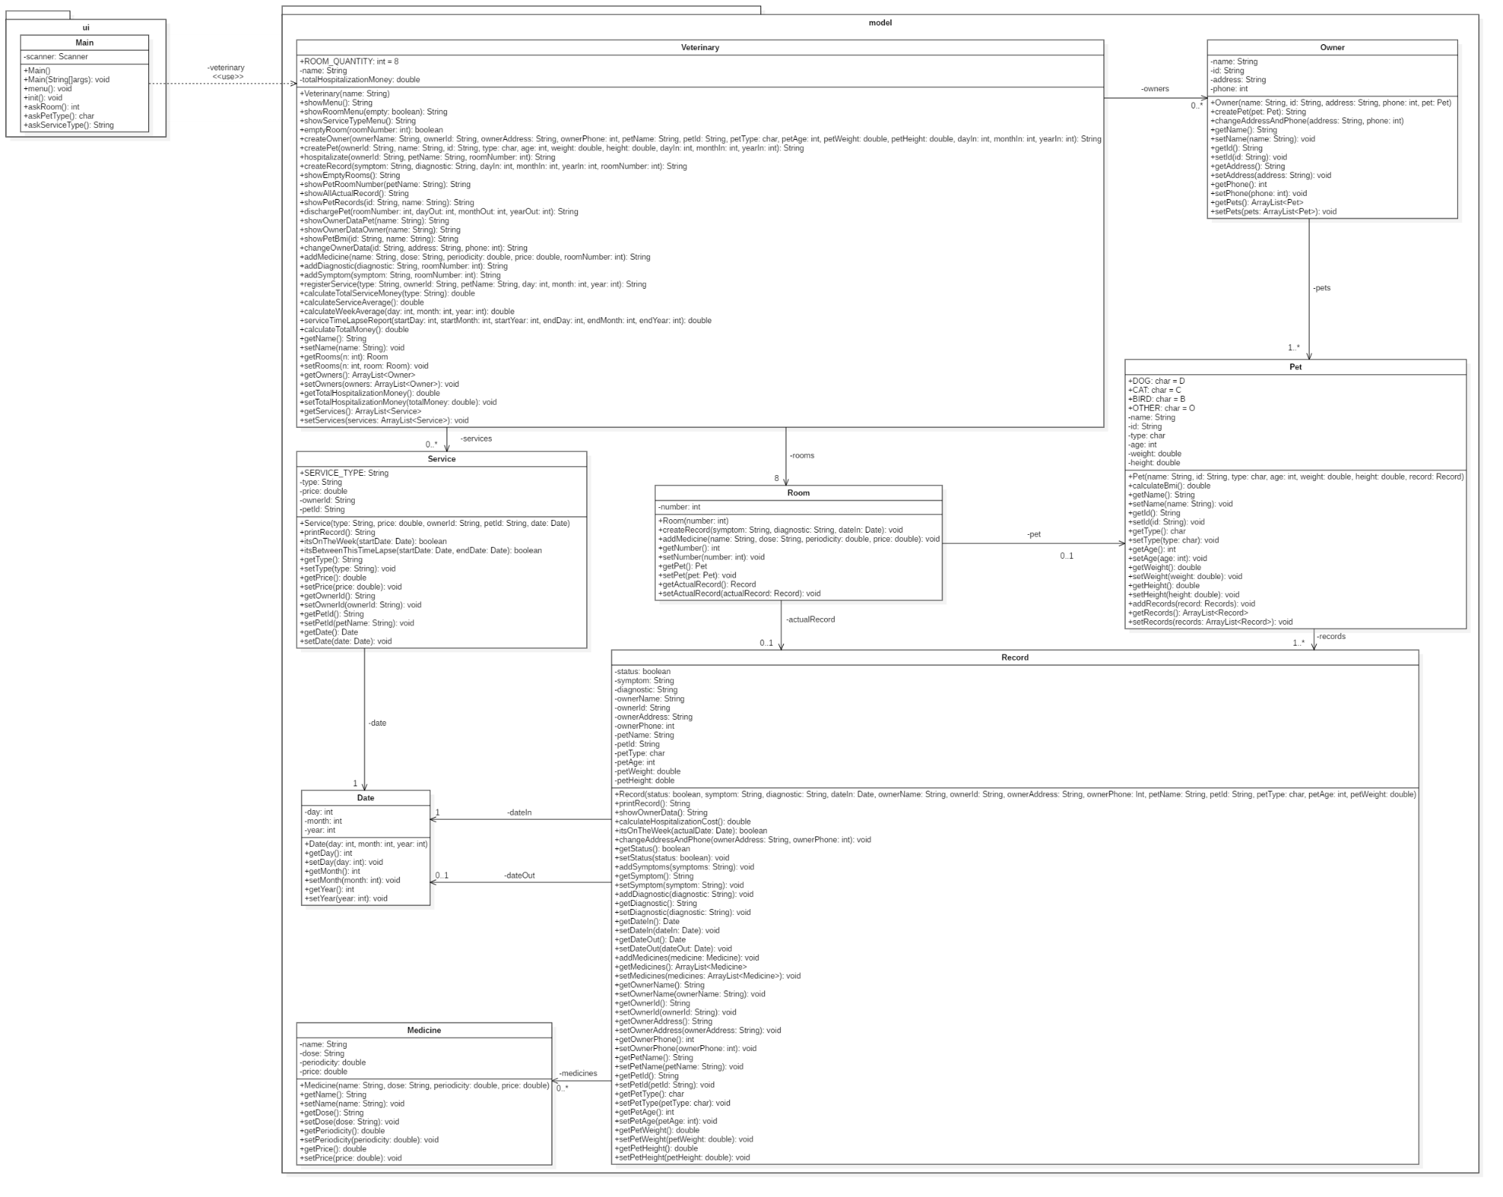**2.**

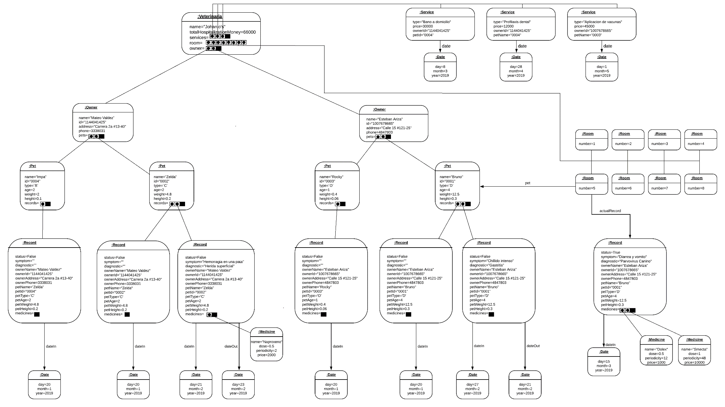**3.**

**4.**

|  |  |  |
| --- | --- | --- |
| **Requerimientos Funcionales** | **Clases** | **Métodos** |
| 1. Registrar a sus clientes humanos | Veterinary | createOwner |
| 1. Registrar las mascotas de los clientes | Veterinary | createPet |
| Owner | getId  createPet |
| 1. Saber si hay disponibilidad del mini cuarto | Veterinary | showEmptyRooms  emptyRoom |
| Room | getPet |
| 1. Hospitalizar una mascota | Veterinary | hospitalizate  emptyRoom |
| Room | setPet  getPet |
| Owner | getId  getPets |
| Pet | getName |
| 1. Crear una historia clínica | Veterinary | createRecord  emptyRoom |
| Room | createRecord  getPet |
| Pet | getRecords |
| Record | getOwnerName  getOwnerId  getOwnerAddress  getOwnerPhone  getPetName  getPetId  getPetType  getPetAge  getPetWeight  getPetHeight |
| 1. Realizar un informe de las historias clínicas de los pacientes hospitalizados | Veterinary | showAllActualRecord |
| Room | getActualRecord |
| Record | printRecord  calculateHospitalizationCost |
| Medicine | getName  getDose  getPeriodicity  getPrice |
| Date | getDay  getMonth  getYear |
| 1. Consultar los datos del dueño a partir del nombre de la mascota | Veterinary | showOwnerDataPet |
| Owner | getPets |
| Pet | getName  getRecords |
| Record | showOwnerData |
| 1. Consultar los datos del dueño a partir del nombre del dueño | Veterinary | showOwnerDataOwner |
| Owner | getName  getPets |
| Pet | getRecords |
| Record | showOwnerData |
| 1. Calcular el costo de la hospitalización. | Record | calculateHospitalizationCost |
| Medicine | getPrice |
| Date | getYear  getDay  getMonth |
| 1. Dar de alta a una mascota | Veterinary | dischargePet  emptyRoom |
| Room | getActualRecord  setActualRecord  getPet  setPet |
| Owner | getId  getPets |
| Pet | getName  addRecords |
| Record | getOwnerId  setStatus  setDateOut  calculateHospitalizationCost |
| Medicine | getPrice |
| Date | getYear  getDay  getMonth |
| 1. guardar un historial de historias clínicas | Pet | setRecord |
| 1. Conocer el total de ingresos por hospitalizaciones | Veterinary | getTotalHospitalizationMoney |
| 1. Mostrar el número del mini cuarto a través del nombre de la mascota. | Veterinary | showPetRoomNumber |
| Room | getPet  getNumber |
| Pet | getName |
| 1. Consultar el historial de historias clínicas | Veterinary | showPetRecords |
| Owner | getId  getPets |
| Pet | getName  getRecords |
| Record | printRecord  calculateHospitalizationCost |
| Medicine | getName  getDose  getPeriodicity  getPrice |
| Date | getDay  getMonth  getYear |
| 1. Calcular el índice de masa corporal de una mascota. | Pet | calculateBmi |
| 1. Actualizar el número de teléfono y la dirección de un cliente humano. | Veterinary | changeOwnerData |
| Owner | getId  changeAddressAndPhone  getPets |
| Pet | getRecords |
| Record | changeAddressAndPhone |
| 1. Añadir medicina a la historia clínica de una mascota hospitalizada. | Veterinary | addMedicine |
| Room | getActualRecord  addMedicine |
| Record | addMedicines |
| 1. Añadir diagnósticos adicionales a la historia clínica de una mascota hospitalizada. | Veterinary | addDiagnostic |
| Room | getActualRecord |
| Record | addDiagnostic |
| 1. Añadir síntomas adicionales a la historia clínica de una mascota hospitalizada. | Veterinary | addSymptom |
| Room | getActualRecord |
| Record | addSymptom |
| 1. Calcular el ingreso total de un servicio. | Veterinary | calculateTotalServiceMoney |
| Service | getType  getPrice |
| 1. Calcular el ingreso total de la veterinaria. | Veterinary | calculateTotalMoney |
| Service | getPrice |
| 1. Registrar un servicio brindado | Veterinary | registerService |
| Owner | getPets  getId |
| Pet | getName  getId |
| 1. Calcular el promedio de ingreso de los servicios | Veterinary | calculateServiceAverage |
| Service | getPrice |
| 1. Calcular el promedio de ingreso de la veterinaria en una semana. | Veterinary | calculateWeekAverage |
| Service | itsOnTheWeek  getPrice |
| Owner | getPets |
| Pet | getRecords |
| Record | itsOnTheWeek  calculateHospitalizationCost |
| Medicine | getName  getDose  getPeriodicity  getPrice |
| Date | getDay  getMonth  getYear |
| 1. Consultar todos los servicios prestados en un rango de fecha. | Veterinary | serviceTimeLapseReport |
| Service | itsBetweenThisTimeLapse  printReport |
| Date | getDay  getMonth  getYear |
| 1. Mostar interfaz de usuario | Main | menu  askRoom  askPetType  askServiceType |

**6.**

**7.**

https://github.com/Esarac/Veterinaria